令和８年度 ジャンボタニシ駆除事業補助金の申請等の手順について

●補助の対象者
地区農会に対して補助をします。
⇒ 個人名の見積書、請求書、領収書ではダメです。地区農会名でお願いします。

●補助の内容
地区農会が一体的に取り組むために購入した次の費用に対し補助金を交付します。（提出いただいたほ場一覧にかかるもので、市内農地に限ります。）
①被害拡大防止対策(取排水口に取り付けるための金網やネット及びその取り付けに必要な資材)にかかるもの
②駆除にかかる資器材(捕獲機や籠網型トラップなど誘引剤で誘い込み捕獲する機能があるもの)にかかるもの

●補助率
交付対象経費の3分の１を補助いたします。
（ただし、10㌃あたりの補助金の上限は6,000円）
※ R7年度に取組みを行ったほ場は対象となりません。

●申請の方法について
１．申請書を次の必要書類と一緒に提出
◇必要書類
①補助金交付申請書（申請は購入前に行い交付決定後に購入下さい）
②収支予算書
③一体的取組水田一覧表
④取組ほ場が分かる地図
⑤見積書（日付は令和８年４月1日以降で発行のもの）
⑥その他市が必要と指定するもの
２．提 出 先： 市農業振興課に提出
３．申請は８月末まで随時受付する予定ですが、予算がなくなり次第、終了いたします。


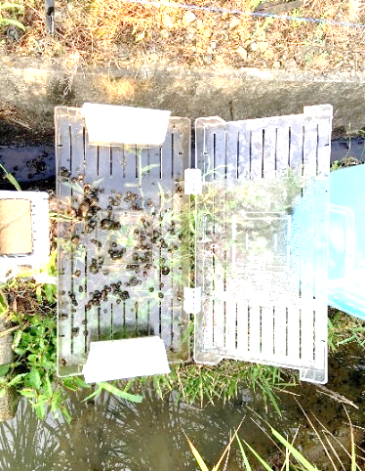

●実績報告について
１．交付決定通知書を受取った後、地区農会名で捕獲器等をご購入ください
２．実績報告書と、地区農会名での請求書並びに領収書のほか
下記の必要書類等と一緒に提出
◇必要書類
①実績報告書並びに収支報告書
②写真（各取組みほ場での捕獲機等の設置状況が分かるもの）
③必要な証憑類（請求書並びに領収書：日付は交付決定日以降のもの）


●問い合わせ先
三木市農業振興課 山田錦振興係
℡０７９４－８２－２０００（内線2203）

ホームページはこちら↑

